“Para si é grátis. Para nós, não tem preço”
VilacomVida lança campanha para apelar à “doação” de 0,5% do IRS que tem como protagonistas os colaboradores do novo Café Joyeux em Lisboa

A Associação VilacomVida, IPSS que proporciona um futuro laboral a jovens-adultos com dificuldades intelectuais e do desenvolvimento, lança uma campanha nacional para apelar à consignação gratuita de 0,5% do IRS dos contribuintes para ajudar a expandir a rede de cafés-restaurantes solidários e inclusivos JOYEUX, recentemente inaugurada em Lisboa. Com uma mensagem simples e direta – “Para si é grátis. Para nós, não tem preço” - o principal objetivo desta ação é dar voz aos colaboradores do novo café Joyeux em Lisboa, para que com o seu exemplo possam inspirar os contribuintes a apoiar, sem custos, a vida autónoma de pessoas na sua condição intelectual.

Assim, para poder ajudar, basta consignar, sem qualquer custo, 0,5% do seu IRS à VilacomVida – a associação focada na missão de trazer a diferença intelectual para o meio da sociedade e representante exclusiva da marca Joyeux em Portugal - preenchendo o quadro 11 da declaração com o NIF 514199784. Desta forma, pode contribuir, de forma gratuita, para oferecer emprego e uma vida autónoma e feliz a jovens com trissomia 21 ou com perturbações do espectro do autismo.

“A Associação VilacomVida não beneficia de apoios Estatais. Temos por isso o grande objetivo de tornar a nossa missão sustentável a curto prazo, abrindo mais cafés-restaurantes JOYEUX, com cujos resultados serão cobertos os custos de estrutura e abertos novos estabelecimentos para empregar mais e mais pessoas com tanto potencial para revelar. Na VilacomVida temos vindo a promover várias campanhas de angariação de fundos com este objetivo, mas a consignação de 0,5% do IRS é sem dúvida aquela que mais facilmente poderá fazer a diferença, por ser tão simples de implementar e não representar custo para os contribuintes. Um gesto tão simples pode, sem dúvida, fazer a diferença na vida destes jovens.”, afirma a presidente da Associação VilacomVida, Filipa Pinto Coelho.

O facto de grande parte da população portuguesa desconhecer que pode doar parte do seu imposto liquidado a uma causa social, ou ignorar essa possibilidade por se tratar de uma declaração longa e detalhada, aliada à enorme empatia com a missão social em causa, motivou a equipa criativa da agência Independence para responder ao desafio de desenvolver uma campanha jovem e criativa para incentivar os portugueses a fazê-lo. Usando a sua identidade visual alegre, marcante e divertida a seu favor, dividiu a ação de IRS em duas fases: a validação de faturas, em fevereiro de 2022, sob o mote “Quando validar as suas faturas, valide as nossas capacidades” e posteriormente, a entrega de declaração, de março a junho de 2022, assente na ideia “Já pensou que o seu IRS pode dar-nos a alegria de uma vida autónoma?”.

Foram criadas imagens atrativas e, ao mesmo tempo informativas, protagonizadas por cada um dos colaboradores do café Joyeux em Lisboa, de forma a dar a conhecer esta campanha, através de mupis, banners na internet e da criação de uma campanha de rádio, em cada uma das fases. Por ser chamativo e direto, “Para si é grátis. Para nós, não tem preço” foi o conceito escolhido para apelar à consignação do IRS ao Joyeux, com criatividade pro-bono da Independence.
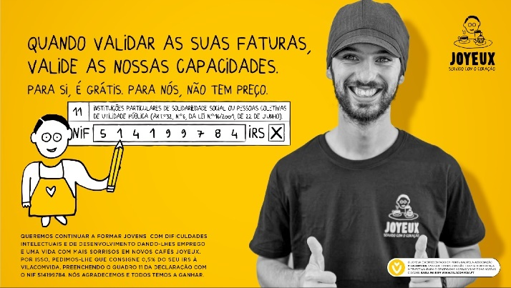
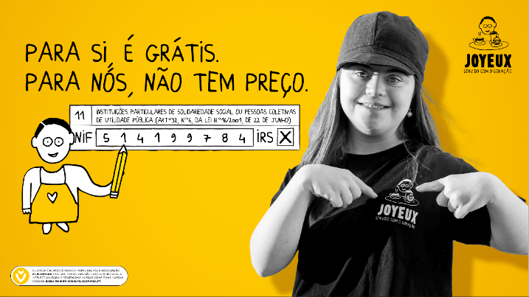

Apoiar o Café Joyeux representa apostar na economia local e circular, privilegiando a sustentabilidade e o ambiente. Significa, também, contribuir para continuar a formar jovens com dificuldades intelectuais e do desenvolvimento, dando-lhes emprego, e colaborando para uma sociedade mais justa e inclusiva. O objetivo é possibilitar que cada colaborador ganhe confiança, autonomia profissional e se sinta parte verdadeiramente integrante da empresa.

Siga-nos nas redes sociais para descobrir as nossas «joyeuses» aventuras em Portugal.

Para mais informações sobre VilacomVida clique aqui
Para mais informações sobre o CAFÉ JOYEUX clique aqui

Para mais informações contactar Lift Consulting:
Susana Lourenço | susana.lourenco@lift.com.pt | 914 409 595

